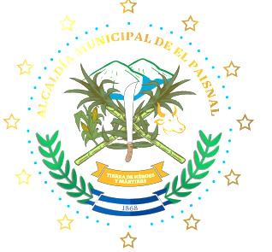
ALCALDIA MUNICIPAL DE EL PAISNAL
AREA DE SERVICIOS PUBLICOS
Barrió El Centro, El Paisnal, San Salvador
El Salvador, Centro América.
Tels.: 2347-1700

_______________________________________________________________

Se detalla el total de desechos sólidos que se recolectaron en el mes de enero del presente año, a continuación se muestra dicha información:
CONTROL DE DISPOSICION FINAL DE DESECHOS SOLIDOS
MES: ENERO AÑO: 2022
No. | DESCRIPCION | CAMION RECOLECTOR AREA URBANA | CAMION RECOLECTOR LA CABAÑA | TOTAL SEMANAL
1 | SEMANA 1 | 22,5 | 33,42 | 55,92
2 | SEMANA 2 | 21,75 | 32,98 | 54,73
3 | SEMANA 3 | 22,27 | 34,44 | 56,71
4 | SEMANA 4 | 21,85 | 33,43 | 55,28
TOTAL |  | 88,37 | 134,27 | 222,64

